实验8-1 单个STDP神经元对重复时空脉冲模式的无监督检测

1. 背景、目的与实验流程
本实验参考：Spike Timing Dependent Plasticity Finds the Start of Repeating Patterns in Continuous Spike Trains 论文的设定。同学们在遇到不确定的实现细节时，可以参考论文里内容。

1.1 实验背景：连续脉冲流中的重复模式检测问题
神经系统中的信息不一定只体现在一段时间内发放了多少脉冲，也可能体现在脉冲出现的精确时间顺序中。已有神经电生理研究发现，在体内和体外记录中都可能出现毫秒级精度的重复时空脉冲模式。这类模式可以持续几十毫秒到数秒，并可能只涉及记录到的一部分神经元。
多个输入神经元持续发放随机噪声脉冲，其中某一时空模式会在不可预测的时间反复出现。模式出现时，参与模式的神经元按固定时序发放；未参与模式的神经元继续随机发放。更重要的是，模式片段和噪声片段的脉冲密度接近，因此模式出现时不会形成明显的发放率峰值，参与模式的神经元平均发放率也没有明显特殊之处。也就是说，如果只看“发放了多少”，很难知道模式何时出现；必须看“哪些神经元在什么时间发放”。
当多个输入神经元连续发放，并且发放率近似恒定，且没有显式时间参考时，单个神经元通过 STDP 学习是否能从输入中发现重复时空脉冲模式？如果模式在随机时间出现、间隔着长时间干扰背景，并且只涉及一部分输入神经元，这种学习是否仍然稳健？在这种情况下，模式开头是否仍然可以成为有效参考点，突触后神经元相对于模式开头的响应潜伏期是否仍会逐渐缩短？
本实验采用“单个模式、单个神经元”的设置来复现这个问题。输入端由一组突触前神经元组成，它们的脉冲活动包含两部分：一部分是由泊松过程产生的随机背景噪声，另一部分是嵌入其中的目标时空模式。输出端只有一个神经元，接收所有输入神经元的突触连接，突触连接权重通过 STDP 学习。
从学习过程看，输出神经元一开始并不知道模式在哪里。由于初始突触权重相同，它会在模式内外都可能发放，表现为非选择性。随着 STDP 更新，那些总是在输出脉冲之前较早发放的输入突触会被强化，输出神经元逐渐只在目标模式出现的窗口内发放。进一步学习后，神经元会越来越早地响应模式，直到突触权重饱和并形成稳定潜伏期。

1.2 实验目的
本实验复现这一核心现象，并通过代码和图像理解 STDP 在连续脉冲流中的无监督模式检测机制。
本实验将完成以下任务：
- 建立一个“单个重复模式、单个输出神经元”的脉冲神经网络实验框架。
- 构造一段连续随机输入脉冲流，并在其中嵌入一个与背景脉冲密度接近的 50 ms 重复时空模式。
- 绘制输入脉冲栅格图和发放率图，验证该重复模式不能通过群体平均发放率或单神经元平均发放率直接识别，而必须依赖脉冲的精确时序信息。
- 实现一个接收全部输入脉冲的脉冲神经元，使其通过 EPSP 叠加检测近乎同步到达的输入脉冲。
- 实现 STDP 权重更新规则，观察输出神经元如何从初始的非选择性发放逐渐形成对目标模式的选择性响应。
- 观察输出神经元相对于模式开头的响应潜伏期如何随学习逐渐缩短，并分析这种缩短为什么最终会稳定。
- 通过改变模式出现频率、时间抖动、初始权重或参与模式神经元比例，分析学习成功率和模式检测效果的变化。

1.3 实验流程
本实验包含四个主要部分：
- 构造连续输入脉冲流
生成多个突触前神经元的随机泊松脉冲序列，并在其中反复嵌入一个 50 ms 的时空模式。
- 实现一个 SRM/LIF 输出神经元
输出神经元接收所有输入脉冲，膜电位由突触前 EPSP 核和突触后发放后电位核共同决定。
- 实现 STDP 权重更新
每当输出神经元发放，根据突触前后脉冲的相对时间更新权重：输出前不久到达的突触前脉冲导致 LTP，输出后到达的突触前脉冲导致 LTD。
- 绘制关键结果图像并分析结果

2. 输入脉冲的构造与可视化
本实验需要构造一组连续输入脉冲序列。输入是一段持续发放的脉冲序列。在这段连续脉冲流中，大部分时间是随机背景活动，某些随机位置被嵌入同一个重复出现的 50 ms 时空脉冲模式。

2.1 背景泊松脉冲
每个输入神经元独立发放泊松脉冲。最简单的实现方式是，在每个时间步 $Δt$ 内，以如下概率发放一个脉冲：
$$P(\text{脉冲})=rΔt \text{(1)}$$
其中 $r$ 是该神经元的发放率，单位为 Hz。注意计算时需要把 $Δt$ 转换成秒。例如 $Δt=1\text{ ms}=0.001\text{ s}$。
本实验建议使用固定背景发放率。为了接近原始实验中的输入强度，并保证 50 ms 模式片段中包含足够多的脉冲，背景泊松发放率建议取：
$$r_{\text{bg}}=50∼55\text{ Hz} \text{(2)}$$

2.2 重复模式的基本设定
本实验中，重复模式长度为：
$$T_{pattern}=50\text{ ms} \text{(3)}$$
每次模式出现时，约一半输入神经元参与模式。本实验建议使用 2000 个输入神经元，其中 1000 个参与模式；其余 1000 个神经元继续保持随机背景发放。
也就是说，在每次模式出现的 50 ms 时间窗内：
- 参与模式的神经元：使用同一个固定 50 ms 脉冲模板；
- 未参与模式的神经元：继续按照背景泊松过程发放；
- 模式的脉冲密度：尽量与背景噪声相同；
- 模式的可检测信息：主要来自脉冲时序的重复结构，而不是脉冲数量增加。
重复模式可以考虑这种生成方式：先从原始随机脉冲序列中随机选取一段 50 ms 片段作为模板，然后把这段模板复制到其他随机位置。这样做可以保证模式本身和背景具有接近的统计性质。

2.3 模式出现频率与插入位置
模式出现的总时间约占仿真总时间的 $\frac{1}{4}$，即模式相对频率为 $1/4$。因为每个模式长度为 50 ms，可以把整段仿真时间划分为若干个 50 ms 时间块，然后随机选择其中一部分时间块插入模式。
插入位置需要满足两个要求：
- 模式出现时间在整个输入序列中随机分布；
- 避免相邻模式连续重叠或过于接近。

2.4 时间抖动与自发活动
为了模拟真实神经脉冲时间的不精确性：
- 对被复制的模式脉冲加入标准差为 $1\text{ ms}$ 的高斯时间抖动；
- 在复制粘贴完成后，给所有神经元、所有时间位置额外加入 $10\text{ Hz}$ 的自发泊松活动。
加入时间抖动后，模式不再是完全机械重复的模板，而是在每次出现时有轻微时间扰动。自发活动的作用是让模式区间和非模式区间都继续包含随机背景脉冲。
实现时需要注意顺序：先完成模式复制粘贴和时间抖动，再加入自发活动。

2.5 其他模型参数设定
设置 | 默认值
输入神经元数 $N$ | 2000
仿真时长 $T$ | 450 s
时间步长 $Δt$ | 1 ms
模式长度 $T_{pattern}$ | 50 ms

2.6 推荐实现流程
建议按以下顺序生成输入脉冲：
- 生成完整背景泊松脉冲序列；
- 随机选择参与模式的神经元，例如 $N/2$ 个(默认设定)；
- 从背景脉冲中随机选取一个 50 ms 时间片段，作为重复模式模板；
- 根据模式相对频率随机选择模式插入位置；
- 将模板复制粘贴到这些插入位置，只替换参与模式神经元的脉冲；
- 对每次复制得到的模式脉冲加入 $1\text{ ms}$ 左右的时间抖动；
- 给所有神经元额外加入 $10\text{ Hz}$ 自发泊松活动；

2.7 输入可视化
下图给出了输入脉冲可视化的目标格式。图中红色脉冲表示重复模式中的脉冲，蓝色脉冲表示背景脉冲；下方柱状图显示 10 ms 时间间隔下的群体平均发放率；右侧柱状图显示每个输入神经元在整段时间内的平均发放率。
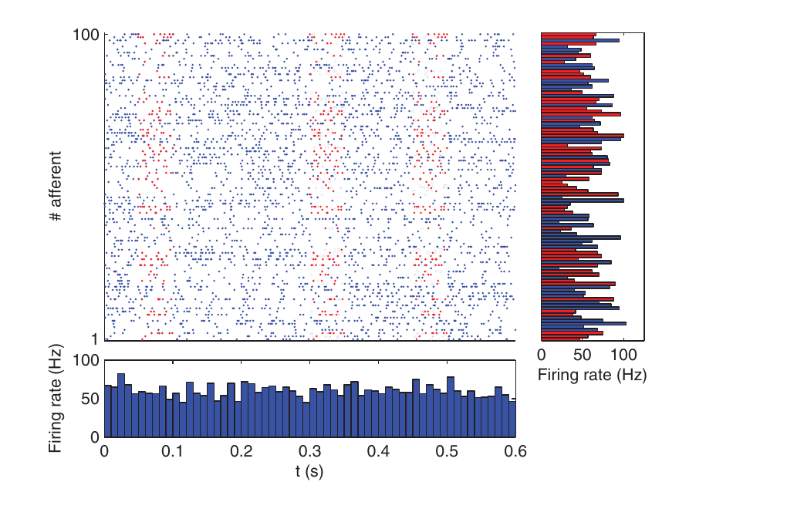
图1 输入脉冲模式与发放率。 上方为输入脉冲栅格图，下方为群体平均发放率，右侧为单个输入神经元的平均发放率。
请绘制同类输入脉冲栅格图：
- 横轴：时间；
- 纵轴：输入神经元编号；
- 背景脉冲用一种颜色；
- 模式脉冲用另一种颜色；
- 下方绘制 10 ms 时间间隔下的群体平均发放率；
- 右侧或另画一张图，显示每个输入神经元的平均发放率。
观察并回答：
- 模式出现时，群体发放率是否显著升高？
- 参与模式的神经元，其平均发放率是否明显不同？
- 为什么这个任务必须依赖脉冲时序？

3. 输出神经元模型与 STDP 学习规则

3.1 输出神经元要做什么？
输出神经元接收全部 $N=2000$ 个突触前神经元的输入脉冲。每个突触前脉冲到来后，会通过一个 EPSP 核函数让膜电位增加。多个 EPSP 在时间上接近时会叠加，如果膜电位超过阈值，输出神经元就发放一个突触后脉冲。

3.2 为什么使用 SRM 表示 LIF 神经元？
常见的 LIF 模型可以写成：
$$τ_{m}\frac{dV}{dt}=-V+I(t) \text{(4)}$$
本实验建议采用基于脉冲响应模型的LIF，简称 SRM，它用核函数直接表示突触前脉冲和突触后脉冲对膜电位的影响。
在本实验中，需要实现两类核函数：
- 突触前脉冲产生的 EPSP 核函数 $ϵ(t-t_{j})$；
- 突触后脉冲产生的发放后电位核函数 $η(t-t_{i})$。

3.3 EPSP 核函数
设突触前神经元 $j$ 在时间 $t_{j}$ 发放。它对膜电位产生的 EPSP 为：
$$ϵ(t-t_{j})=K\left[exp\left(-\frac{t-t_{j}}{τ_{m}}\right)-exp\left(-\frac{t-t_{j}}{τ_{s}}\right)\right]H(t-t_{j}) \text{(5)}$$
其中 $H(⋅)$ 是阶跃函数：
$$H(s)=\left\{\begin{matrix}1, & s≥0 \\ 0, & s<0\end{matrix}\right. \text{(6)}$$
$K$ 是归一化常数，使 EPSP 的最大值为 1。这个核函数的形状是：脉冲到来后，膜电位先上升，再缓慢衰减。

3.4 突触后发放后电位核函数
设输出神经元最近一次发放时间为 $t_{i}$。该输出脉冲对膜电位产生的发放后电位为：
$$η(t-t_{i})=T\left[K_{1}exp\left(-\frac{t-t_{i}}{τ_{m}}\right)-K_{2}\left(exp\left(-\frac{t-t_{i}}{τ_{m}}\right)-exp\left(-\frac{t-t_{i}}{τ_{s}}\right)\right)\right]H(t-t_{i}) \text{(7)}$$
其中第一项表示输出脉冲后的正向脉冲，第二项表示随后的负向发放后电位。本实验使用 $K_{1}=2$、$K_{2}=4$，并在输出脉冲后设置 $1\text{ ms}$ 不应期，避免神经元立即再次发放。

3.5 膜电位计算与发放判定
在任意时间 $t$，膜电位为：
p(t)=η(t-ti)+j:tj>ti​wjϵ(t-tj) (8)
其中：
- $t_{i}$ 是最近一次突触后脉冲时间；
- $t_{j}$ 是突触前脉冲时间；
- $w_{j}$ 是第 $j$ 个输入突触权重；
- 求和只包含最近一次输出脉冲之后到达的突触前脉冲。
当膜电位达到阈值：
$$p(t)≥T \text{(9)}$$
输出神经元发放一个突触后脉冲。输出脉冲发生后，需要清空当前已经累积的 EPSP 贡献，并用新的 $t_{i}$ 计算发放后电位。

3.6 模型参数与默认设定
输出神经元采用以下固定设定：
参数 | 含义 | 默认值
$$τ_{m}$$ | 膜时间常数 | $$10\text{ ms}$$
$$τ_{s}$$ | 突触时间常数 | $$2.5\text{ ms}$$
$$T$$ | 发放阈值 | 500
$$K_{1}$$ | 发放后电位正向项系数 | 2
$$K_{2}$$ | 发放后电位负向项系数 | 4
不应期 | 输出脉冲后禁止再次发放的时间 | $$1\text{ ms}$$
初始权重 $w_{j}$ | 每个兴奋性突触的初始权重 | 0.475
权重范围 | STDP 后权重裁剪范围 | $$[0,1]$$
突触类型 | 输入到输出神经元的连接 | 全部为兴奋性突触
本实验把静息电位设为 0，电压单位是任意单位。SRM 实现时需要注意的细节：SRM 建议采用事件驱动：只在新的突触前脉冲被整合时计算膜电位，并估计该 EPSP 是否会在未来使膜电位越过阈值。如果会越过阈值，就安排一次输出脉冲。

3.7 STDP 权重更新
每当输出神经元在时间 $t_{i}$ 发放，就根据该输出脉冲附近的突触前脉冲更新时间。
本实验使用的 STDP 规则为：
$$Δw_{j}=\left\{\begin{matrix}a_{+}exp\left(\frac{t_{j}-t_{i}}{τ_{+}}\right), & t_{j}≤t_{i} \text{LTP} \\ -a_{-}exp\left(-\frac{t_{j}-t_{i}}{τ_{-}}\right), & t_{j}>t_{i} \text{LTD}\end{matrix}\right. \text{(10)}$$
注意这里采用的是 $t_{j}-t_{i}$ 的写法：
- 如果 $t_{j}≤t_{i}$，说明突触前脉冲早于突触后脉冲，产生 LTP；
- 如果 $t_{j}>t_{i}$，说明突触前脉冲晚于突触后脉冲，产生 LTD。
参数为：
$$τ_{+}=16.8\text{ ms}, τ_{-}=33.7\text{ ms} \text{(11)}$$
$$a_{+}=0.03125, a_{-}=0.85a_{+} \text{(12)}$$
更新后：
$$w_{j}←{\text{裁剪}}_{[0,1]}(w_{j}+Δw_{j}) \text{(13)}$$
本实验还使用最近脉冲近似：对每个输入神经元，LTP 只考虑输出脉冲前最近的一个突触前脉冲，LTD 只考虑输出脉冲后最近的一个突触前脉冲。不难发现，这里的 STDP 函数整体偏向 LTD。

3.8 模型实现检查
建议完成模型部分时，检查以下内容：
- 已实现 EPSP 核函数 $ϵ(t)$ 和发放后电位核函数 $η(t)$；
- 已按照膜电位公式计算 $p(t)$，并在 $p(t)≥T$ 时记录输出脉冲；
- 输出脉冲之后进入 $1\text{ ms}$ 不应期，并刷新后续膜电位计算所需的状态；
- 每次输出脉冲后，根据 STDP 规则更新突触权重；
- 权重更新后被裁剪到 $[0,1]$；
- 对每个输入神经元，LTP 和 LTD 使用最近脉冲近似。

4. 训练结果复现与评价指标
本实验要求复现以下关键图像。

4.1 输入脉冲模式图（见图1）
目的：证明任务不是发放率检测，而是脉冲时序检测。
图中应包含：
- 背景脉冲；
- 重复模式脉冲；
- 群体平均发放率；
- 单神经元平均发放率。

4.2 学习初期、中期、后期膜电位（见图2）
下图展示了 450 s 仿真中的三个阶段：第一行是训练初期，第二行是选择性刚出现时，第三行是训练后期。灰色区域表示重复模式出现的时间窗口，蓝色曲线表示膜电位，红色虚线表示发放阈值。
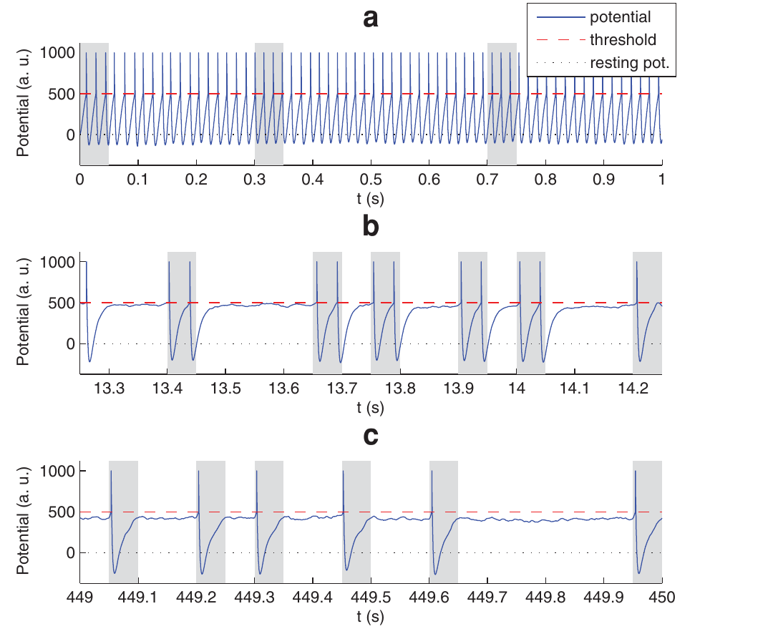
图2 学习不同阶段的膜电位变化。 第一行表示训练初期，第二行表示选择性刚出现时，第三行表示训练后期。
- 初期：所有权重相同，神经元非选择性发放，模式内外都发；
- 中期：约 13.5 s 后，经过约 70 次模式呈现，神经元开始只在模式窗口内发放；
- 后期：学习收敛，神经元以约 4 ms 潜伏期稳定响应模式，命中率高且误报消失。
请绘制三个时间窗口中的膜电位：
- 训练初期；
- 选择性刚出现时；
- 训练后期。
在图中用灰色背景标出模式出现区间。
观察并回答：
- 初期神经元具有模式选择性吗？为什么(结合图)？
- 中期误报(即在模式外发放脉冲)是否减少？为什么？
- 后期神经元主要在模式开始很短时间后发放，这反映哪些突触被增强了？这些突触对应的是整个模式吗？

4.3 响应潜伏期变化（见图3）
下图给出了响应潜伏期随学习过程变化的目标格式。横轴是输出神经元发放次数，纵轴是输出脉冲相对于模式开始的潜伏期。模式外发放，即误报，约定为潜伏期等于 0。图中可以分出三个阶段：非选择性阶段、潜伏期快速下降阶段和稳定收敛阶段。
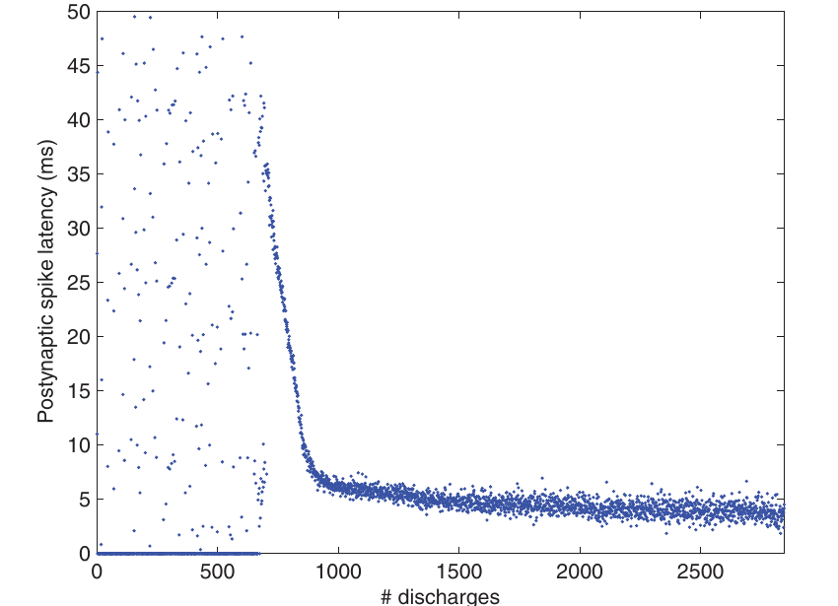
图3 响应潜伏期随学习过程下降。 横轴为输出神经元发放次数，纵轴为输出脉冲相对于模式开始的潜伏期。
请绘制类似曲线：
$$\text{潜伏期}=t_{\text{输出脉冲}}-t_{\text{模式起点}} \text{(14)}$$
如果输出脉冲不在任何模式窗口内，可以记录为误报。
应观察到：
- 初期潜伏期分布混乱；
- 学会模式后潜伏期逐渐缩短；
- 最终潜伏期稳定在一个较小值，例如几毫秒；
- 误报逐渐消失。
观察并回答：
突触后脉冲潜伏期为什么会逐渐降低？这个过程什么时候达到收敛，为什么？为什么不会无限制降低？

4.4 参数敏感性分析（见图4）
下图给出了五个参数对学习成功率的影响。五个子图分别对应：模式出现频率、时间抖动大小、参与模式的输入神经元比例、初始权重、脉冲删除比例。
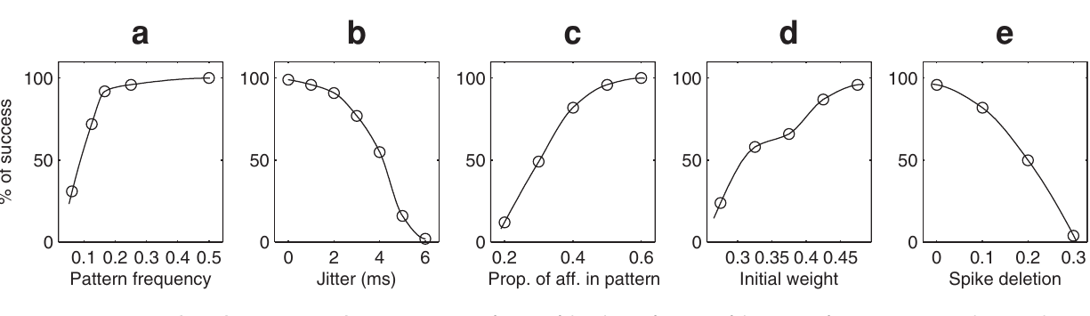
图4 参数变化对学习成功率的影响。 五个子图依次对应模式出现频率、时间抖动大小、参与模式的输入神经元比例、初始权重和脉冲删除比例。
本实验需要分析的参数包括：
- 模式出现频率；
- 时间抖动大小；
- 参与模式的输入神经元比例；
- 初始权重；
- 脉冲删除比例。
请你从中自由选取两个参数，复现图4中对应的子图。然后，在报告中分析：
该参数导致成功率发生这种变化趋势的原因是什么？

5. 思考题与提交要求

5.1 思考题
请结合实验结果回答：
- 当输入神经元以恒定的群体发放率发放，以至于没有明确的时间参考可用时，STDP 能否学习到有意义的模式？
- 学习收敛后，神经元学习到的是整个模式吗？如果不是，你认为神经元有可能学习到整个模式吗？如果不能，请你想一想能否用多个神经元分别学习模式的不同部分？该怎么做呢？
- 模式在重复出现时是高度相似的。如果每次模式出现时存在一定比例的脉冲丢失或时间结构扰动，STDP 是否仍然能够学习该模式？
- 在本实验的 STDP 参数设定下，如果没有重复的输入模式，突触的权重会发生什么？最终神经元会如何？
- 为什么本实验不直接使用标准 LIF 微分方程，而采用 SRM（核函数形式）？
- 模型中没有任何外部标签或监督信号。在完全无监督的条件下，系统是如何“自动定义”什么是需要学习的模式的？换言之，系统学习到的究竟是什么？

5.2 提交要求
本实验需要提交实验报告和相应实验代码。
实验报告中需要包含以下内容：
- 实验要求复现的图表及分析
  - 输入脉冲栅格图和发放率图，对应 2.7 和 4.1。报告中需要回答 2.7 提出的观察问题。
  - 学习初期、中期、后期膜电位图，对应 4.2。报告中需要回答 4.2 提出的问题。
  - 响应潜伏期随学习变化图，对应 4.3。报告中需要回答 4.3 提出的问题。
  - 至少两个参数的敏感性分析图，对应 4.4。报告中需要说明所选参数，并分析该参数为什么会导致学习成功率或检测效果发生相应变化。
- 5.1 中的思考题回答
结合实验复现结果回答。
- 独特见解
如果在实现、参数选择、结果偏差或模型局限性方面有自己的观察，可以写入报告。
实验代码需要按条理清晰的形式组织，并打包为压缩包提交。建议的组织形式：
- 主程序作为入口；
- 输入脉冲生成模块；
- 输出神经元与 STDP 学习模块；
- 绘图与结果分析模块；
- 一些必要的注释说明。

